
CONTRATACION DE BIENES
ADQUISICION DE PUERTAS METALICAS PARA LA OBRA “CONSTRUCCION CERCO PERIMETRICO DEL ESTADIO MUNICIPAL BENIGNO OLAZABAL MOHO”

ADJUDICACION MENOR CUANTIA  MODALIDAD CLASICA | N° 035-2011- MPM/CP  (Primera Convocatoria)
B A S E S
PARA LA ADQUISICION DE BIENES
COMITE PERMANENTE

AGOSTO 2011

SECCIÓN GENERAL

DISPOSICIONES COMUNES DEL PROCESO DE SELECCIÓN

(ESTA SECCIÓN NO PUEDE MODIFICARSE EN NINGÚN EXTREMO, BAJO SANCIÓN DE NULIDAD, SALVO AQUELLAS DISPOSICIONES QUE EXPRESAMENTE SE INDIQUE EN LAS BASES QUE PUEDEN SER INCLUIDAS Y/U OMITIDAS)

CAPÍTULO I

ETAPAS DEL PROCESO DE SELECCIÓN

  - CONVOCATORIA

De conformidad con lo señalado en el artículo 51º del Reglamento, la convocatoria se efectuará a través de su publicación en el SEACE, oportunidad en la que deberá publicarse las Bases, sin perjuicio de las invitaciones que se pueda cursar a uno (1) o más proveedores, según corresponda, en atención a la oportunidad, al monto, a la complejidad, envergadura o sofisticación de la contratación, bajo sanción de nulidad.

  - BASE LEGAL

- Ley Nº 28411, Ley General del Sistema Nacional del Presupuesto.
- Decreto Legislativo Nº 1017, que aprueba la Ley de Contrataciones del Estado, en adelante la Ley.
- Decreto Supremo N° 184-2008-EF, que aprueba el Reglamento de la Ley de Contrataciones del Estado, en adelante el Reglamento.
- Decreto Supremo N° 021-2009-EF – Modificación del Reglamento de la Ley de Contrataciones del Estado.
- Decreto Supremo N° 140-2009-EF – Modificación del Reglamento de la Ley de Contrataciones del Estado.
- Directivas de OSCE
- Ley Nº 27444, Ley del Procedimiento Administrativo General.
- Código Civil.
- Ley Nº 27806, Ley de Transparencia y de Acceso a la Información Pública.
- Decreto Supremo Nº 007-2008-TR, Texto Único Ordenado de la Ley de Promoción de la Competitividad, Formalización y Desarrollo de la Micro y Pequeña y del acceso al empleo decente, Ley MYPE.
- Decreto Supremo Nº 008-2008-TR, Reglamento de la Ley MYPE.

Las referidas normas incluyen sus respectivas disposiciones ampliatorias, modificatorias y conexas, de ser el caso.

Para la aplicación del derecho deberá considerarse la especialidad de las normas previstas en las presentes Bases.

1.3 REGISTRO DE PARTICIPANTES Y ENTREGA DE BASES

El registro de participantes se efectuará desde el día siguiente de la convocatoria hasta antes de la presentación de propuestas. En el caso de propuestas presentadas por un consorcio, bastará que se registre uno de sus integrantes, de conformidad con el Artículo 53º del Reglamento.

La persona natural o persona jurídica que desee participar en el proceso de selección deberá acreditar estar con inscripción vigente en el Registro Nacional de Proveedores (RNP) conforme al objeto contractual. La Entidad verificará la vigencia de la inscripción en el RNP y que no se encuentra inhabilitado para contratar con el Estado.

MUY IMPORTANTE:
Para participar de un proceso de selección convocado por las Entidades del Estado Peruano, es necesario que los proveedores se encuentren inscritos, en el registro correspondiente, ante el Registro Nacional de Proveedores (RNP) que administra el Organismo Supervisor de las Contrataciones del Estado (OSCE). Para obtener mayor información, podrá ingresarse a la siguiente dirección electrónica: www.rnp.gob.pe.

Al registrarse, el participante deberá señalar la siguiente información: Nombres y apellidos (persona natural), DNI, razón social (persona jurídica), número de RUC, domicilio legal, teléfono.

De acuerdo con lo establecido en el artículo 52º del Reglamento, la persona natural o jurídica que desee ser notificada electrónicamente, deberá consignar una dirección de correo electrónico y mantenerla activa, a efecto de las notificaciones que, conforme a lo previsto en el Reglamento, deban realizarse. La notificación a través del SEACE prevalece sobre cualquier medio que se haya utilizado adicionalmente, siendo responsabilidad del participante el permanente seguimiento del respectivo proceso a través del SEACE.

1.4 FORMA DE PRESENTACIÓN Y ALCANCES DE LAS PROPUESTAS

Todos los documentos que contengan información referida a los requisitos para la admisión de propuestas y factores de evaluación se presentarán en idioma castellano o, en su defecto, acompañados de traducción efectuada por traductor público juramentado, salvo el caso de la información técnica complementaria contenida en folletos, instructivos, catálogos o similares, que podrá ser presentada en el idioma original. El postor será responsable de la exactitud y veracidad de dichos documentos. La omisión de la presentación del documento o su traducción no es subsanable.

Las propuestas se presentarán en dos (2) sobres cerrados, de los cuales el primero contendrá la propuesta técnica y el segundo la propuesta económica.

Si las propuestas se presenten en hojas simples se redactarán por medios mecánicos o electrónicos, llevarán el sello y la rúbrica del postor y serán foliadas correlativamente empezando por el número uno.

Asimismo, cuando las propuestas tengan que ser presentadas total o parcialmente mediante formularios o formatos, éstos podrán ser llenados por cualquier medio, incluyendo el manual, debiendo llevar el sello y la rúbrica del postor o su representante legal o mandatario designado para dicho fin.

Los integrantes de un consorcio no podrán presentar propuestas individuales ni conformar más de un consorcio.

NOTA 1:
En caso de convocarse según relación de ítems, deberá tenerse en cuenta lo siguiente: “Los integrantes de un consorcio no podrán presentar propuestas individuales ni conformar más de un consorcio en un mismo ítem, lo que no impide que puedan presentarse individualmente o conformando otro consorcio en ítems distintos”.

1.5 ACTO DE PRESENTACIÓN DE PROPUESTAS

En caso que la presentación de propuesta se realice en ACTO PÚBLICO, deberá incluirse lo siguiente:

El acto público se realiza, cuando menos, en presencia del Comité Especial u órgano encargado de las contrataciones, los postores y con la participación de Notario o Juez de Paz, en los lugares donde no exista Notario.

Las personas naturales podrán concurrir personalmente o a través de su apoderado debidamente acreditado ante el Comité Especial u órgano encargado de las contrataciones, mediante carta poder simple (Formato N° 01). Las personas jurídicas lo harán por medio de su representante legal acreditado con copia simple del documento registral vigente que consigne dicho cargo o a través de su apoderado acreditado con carta poder simple suscrita por el representante legal, a la que se adjuntará el documento registral vigente que consigne la designación del representante legal (Formato Nº 01).

El acto se inicia cuando el Comité Especial u órgano encargado de las contrataciones empieza a llamar a los participantes en el orden en que se registraron para participar en el proceso, para que entreguen sus propuestas. Si al momento de ser llamado el participante no se encuentra presente, se le tendrá por desistido. Si algún participante es omitido, podrá acreditarse con la presentación de la constancia de su registro como participante.

Después de recibidas las propuestas, el Comité Especial u órgano encargado de las contrataciones procederá a abrir los sobres que contienen la propuesta técnica de cada postor.

El Comité Especial u órgano encargado de las contrataciones comprobará que los documentos presentados por cada postor sean los solicitados por las Bases, la Ley y el Reglamento. De no ser así, devolverá la propuesta, teniéndola por no presentada, salvo que el postor exprese su disconformidad, en cuyo caso se anotará tal circunstancia en el acta y el Notario (o Juez de Paz) mantendrá la propuesta en su poder hasta el momento en que el postor formule apelación. Si se formula apelación se estará a lo que finalmente se resuelva al respecto.

De presentarse situaciones de subsanación de la propuesta técnica, se procederá de acuerdo al Artículo 68 º del Reglamento.

Después de abierto cada sobre que contiene la propuesta técnica, el Notario (o Juez de Paz) procederá a sellar y firmar cada hoja de los documentos de la propuesta técnica. A su vez, si las Bases han previsto que la evaluación y calificación de las propuestas técnicas se realice en fecha posterior, el Notario (o Juez de Paz) procederá a colocar los sobres cerrados que contienen las propuestas económicas dentro de uno o más sobres, los que serán debidamente sellados y firmados por él, por los miembros del Comité Especial u órgano encargado de las contrataciones y por los postores que así lo deseen, conservándolos hasta la fecha en que el Comité Especial u órgano encargado de las contrataciones, en acto público, comunique verbalmente a los postores el resultado de la evaluación de las propuestas técnicas.

Al terminar el acto público, se levantará un acta, la cual será suscrita por el Notario (o Juez de Paz), por todos sus miembros, así como por los veedores y los postores que lo deseen.

En caso la presentación de propuestas se realice en ACTO PRIVADO, deberá incluirse lo siguiente:

Los participantes presentarán sus propuestas, con cargo y en sobre cerrado, en la dirección, en el día y horario señalados en las Bases, bajo responsabilidad del Comité Especial u órgano encargado de las contrataciones.

En el caso que la propuesta del postor no fuera admitida, el Comité Especial u órgano encargado de las contrataciones incluirá el motivo de esa decisión en el acta de los resultados del proceso que publicará en el SEACE, debiendo devolverse los sobres que contienen la propuesta técnica y económica, una vez consentido el otorgamiento de la Buena Pro.

En caso de la descalificación de propuestas, el Comité Especial u órgano encargado de las contrataciones incluirá el motivo de esa decisión en el acta de los resultados del proceso que publicará en el SEACE.

1.6 CONTENIDO DE LA PROPUESTA ECONÓMICA

La propuesta económica (Sobre Nº 2) deberá incluir obligatoriamente lo siguiente:

- La oferta económica, en nuevos soles, incluidos todos los tributos, seguros, transportes, inspecciones, pruebas y, de ser el caso, los costos laborales conforme a la legislación vigente, así como cualquier otro concepto que pueda tener incidencia sobre el costo del bien a contratar; excepto la de aquellos postores que gocen de exoneraciones legales. La Entidad no reconocerá pago adicional de ninguna naturaleza.

El monto total de la propuesta económica y los subtotales que lo componen deberán ser expresados con dos decimales. Los precios unitarios podrán ser expresados con más de dos decimales.

NOTA 2:

En caso de convocarse según relación de ítems, deberá incluirse lo siguiente: “Tratándose de un proceso según relación de ítems, cuando los postores se presenten a más de un ítem, deberán presentar sus propuestas económicas en forma independiente.”

1.7 EVALUACIÓN DE PROPUESTAS

La evaluación de propuestas se realizará en dos (02) etapas: La evaluación técnica y la evaluación económica.

Los máximos puntajes asignados a las propuestas son las siguientes:
Propuesta Técnica : 100 puntos
Propuesta Económica : 100 puntos

1.7.1 Evaluación Técnica

Se verificará que la propuesta técnica contenga los documentos de presentación obligatoria y cumpla con los requerimientos técnicos mínimos contenidos en las presentes Bases. Las propuestas que no cumplan dichos requerimientos no serán admitidas.

Sólo a aquellas propuestas admitidas, el Comité Especial o el órgano encargado de las contrataciones les aplicará los factores de evaluación previstos en las Bases y asignará los puntajes correspondientes, conforme a los criterios establecidos para cada factor.

Las propuestas técnicas que no alcancen el puntaje mínimo de sesenta (60) puntos, serán descalificadas en esta etapa y no accederán a la evaluación económica.

1.7.2 Evaluación Económica

Si la propuesta económica excede el valor referencial, será devuelta por el Comité Especial o por el órgano encargado de las contrataciones y se tendrá por no presentada, conforme lo establece el artículo 33° de la Ley.

La evaluación económica consistirá en asignar el puntaje máximo establecido a la propuesta económica de menor monto. Al resto de propuestas se les asignará puntaje inversamente proporcional, según la siguiente fórmula:

Pi = Om x PMPE
Oi
Donde:
i = Propuesta
Pi = Puntaje de la propuesta económica i
Oi = Propuesta Económica i
Om = Propuesta Económica de monto o precio más bajo
PMPE = Puntaje Máximo de la Propuesta Económica

NOTA 3:
En caso de convocarse bajo el sistema de precios unitarios, deberá incluirse la siguiente disposición: “El Comité Especial deberá verificar las operaciones aritméticas de la propuesta que obtuvo el mayor puntaje total y, de existir alguna incorrección, deberá corregirla a fin de consignar el monto correcto y asignarle el lugar que le corresponda. Dicha corrección debe figurar expresamente en el acta respectiva”.

NOTA 4:
Sólo cuando se haya previsto (según el caso concreto) aceptar propuestas económicas que incluyan propuestas de financiamiento deberá incluirse lo siguiente: “La propuesta económica se evaluará utilizando el método del valor presente neto del flujo financiero que comprenda los costos financieros y el repago de la deuda. Se tomarán en cuenta todos los costos del financiamiento, tales como la tasa de interés, comisiones, seguros y otros, así como la contrapartida de la Entidad si fuere el caso, conforme a las disposiciones contenidas en el artículo 70º del Reglamento”.

1.8 OTORGAMIENTO DE LA BUENA PRO

En caso que el otorgamiento de la Buena Pro se realice en ACTO PÚBLICO, deberá considerarse lo siguiente:

“El Comité Especial u órgano encargado de las contrataciones hará de conocimiento de los postores, a través de un cuadro comparativo, el puntaje obtenido en las propuestas técnicas y su correspondiente orden de prelación, indicando además las propuestas descalificadas, de ser el caso.

A continuación, el Notario (o Juez de Paz) procederá a la entrega al Comité Especial u órgano encargado de las contrataciones de los sobres que contienen las propuestas económicas. El Comité Especial u órgano encargado de las contrataciones procederá a la apertura de los sobres que contienen las propuestas económicas de aquellos postores cuyas propuestas técnicas hubieran alcanzado el puntaje técnico mínimo requerido en las Bases.

La evaluación de las propuestas económicas, así como la determinación del puntaje total, se realizará de conformidad con el procedimiento establecido en las presentes Bases.

El Presidente del Comité Especial u órgano encargado de las contrataciones anunciará la propuesta ganadora indicando el orden en que han quedado calificados los postores a través del cuadro comparativo.

En el supuesto que dos (02) o más propuestas empatasen, el otorgamiento de la Buena Pro se efectuará observando lo señalado en el Artículo 73º del Reglamento.

Al terminar el acto público se levantará un acta, la cual será suscrita por el Notario (o juez de paz), por todos los miembros del Comité Especial o por el órgano encargado de las contrataciones y por los postores que deseen hacerlo.

El otorgamiento de la Buena Pro, se presumirá notificado a todos los postores en la misma fecha, oportunidad en la que se entregará a los postores copia del acta de otorgamiento de la Buena Pro y el cuadro comparativo, detallando los resultados en cada factor de evaluación. Dicha presunción no admite prueba en contrario.

No obstante lo precedido, el otorgamiento de la Buena Pro será publicado el mismo día en el SEACE.”

En caso que el otorgamiento de la Buena Pro se realice en ACTO PRIVADO deberá considerarse lo siguiente:

“El Comité Especial u órgano encargado de las contrataciones consolidará en un cuadro comparativo, el puntaje obtenido en las propuestas técnicas y su correspondiente orden de prelación, indicando además las propuestas descalificadas, de ser el caso.

A continuación, el Comité Especial u órgano encargado de las contrataciones procederá a la apertura de los sobres que contienen las propuestas económicas de aquellos postores cuyas propuestas técnicas hubieran alcanzado el puntaje técnico mínimo requerido en las Bases.

La evaluación de las propuestas económicas, así como la determinación del puntaje total, se realizará de conformidad con el procedimiento establecido en las presentes Bases.

El Presidente del Comité Especial u órgano encargado de las contrataciones anunciará la propuesta ganadora indicando el orden en que han quedado calificados los postores a través del cuadro comparativo.

Al terminar el acto se levantará un acta, la cual será suscrita por todos los miembros del Comité Especial u órgano encargado de las contrataciones.

En el supuesto que dos (02) o más propuestas empatasen, el otorgamiento de la Buena Pro se efectuará observando lo señalado en el Artículo 73º del Reglamento.

El otorgamiento de la Buena pro se publicará y se entenderá notificado a través del SEACE, el mismo día de su realización, bajo responsabilidad del Comité Especial u órgano encargado de las contrataciones, debiendo incluir el acta de otorgamiento de la Buena pro y el cuadro comparativo, detallando los resultados en cada factor de evaluación. Adicionalmente, se podrá notificar a los correos electrónicos de los postores, de ser el caso.”

CONSENTIMIENTO DE LA BUENA PRO

Cuando se hayan presentado dos (2) o más propuestas, el consentimiento de la Buena Pro se producirá a los cinco (5) días hábiles de la notificación de su otorgamiento, sin que los postores hayan ejercido el derecho de interponer el recurso de apelación.

En el caso que se haya presentado una sola oferta, el consentimiento de la Buena Pro se producirá el mismo día de la notificación de su otorgamiento.

El consentimiento de la Buena Pro se publicará en el SEACE al día siguiente de haber quedado consentido el otorgamiento de la buena pro.

NOTA 5:
En el caso de la convocatoria de adjudicaciones de menor cuantía derivadas de Licitaciones Públicas y Adjudicaciones Directas declaradas desiertas, deberá considerarse lo siguiente:

CONSTANCIA DE NO ESTAR INHABILITADO PARA CONTRATAR CON EL ESTADO

De acuerdo con el artículo 282º del Reglamento, a partir del día hábil siguiente de haber quedado consentida la Buena Pro hasta el décimo quinto día hábil de producido tal hecho, el postor ganador de la Buena Pro debe solicitar ante el OSCE la expedición de la constancia de no estar inhabilitado para contratar con el Estado.

El OSCE no expedirá constancias solicitadas fuera del plazo indicado.

CAPÍTULO II

SOLUCIÓN DE CONTROVERSIAS DURANTE EL PROCESO DE SELECCIÓN

2.1 Recurso de apelación

A través del recurso de apelación se impugnan los actos dictados durante el desarrollo del proceso de selección, desde la convocatoria hasta aquellos emitidos antes de la celebración del contrato.

El recurso de apelación se presentará ante la Entidad que convocó el proceso de selección que se impugna, y será conocido y resuelto por el Titular de la Entidad.

Con independencia del valor referencial del proceso de selección, los actos emitidos por el Titular de la Entidad que declaren la nulidad de oficio o cancelen el proceso, podrán impugnarse ante el Tribunal de Contrataciones del Estado.

El Tribunal será competente para conocer y resolver las controversias que surjan en los procesos de selección de las contrataciones que se encuentren bajo los alcances de tratados o acuerdos internacionales donde se asuman compromisos en materia de contratación pública.

2.2 Plazos de la interposición del recurso de apelación

La apelación contra el otorgamiento de la Buena Pro o contra los actos dictados con anterioridad a ella debe interponerse dentro de los cinco (5) días hábiles siguientes de haberse otorgado la Buena Pro.

La apelación contra los actos distintos a los indicados en el párrafo anterior debe interponerse dentro de los cinco (5) días hábiles siguientes de haberse tomado conocimiento del acto que se desea impugnar.

CAPÍTULO III

PERFECCIONAMIENTO DEL CONTRATO

  - DE LOS CONTRATOS

Una vez que quede consentido o administrativamente firme el otorgamiento de la Buena Pro, la Entidad deberá, dentro del plazo de dos (2) días hábiles siguientes al consentimiento de la Buena Pro, citar al postor ganador otorgándole el plazo establecido en las Bases, el cual no podrá ser menor de cinco (5) ni mayor de diez (10) días hábiles, dentro del cual deberá presentarse a la sede de la Entidad para suscribir el contrato con toda la documentación requerida. En el supuesto que el postor ganador no se presente dentro del plazo otorgado, se procederá de acuerdo a lo dispuesto en el artículo 148° del Reglamento.

NOTA 6:
Las Entidades podrán citar al ganador de la buena pro a través del SEACE. En caso que la Entidad opte por esta forma de notificación deberá consignarse el siguiente párrafo:

“La citación al postor ganador de la buena pro para la suscripción del contrato se notificará de manera electrónica a través del SEACE. Es responsabilidad del postor el permanente seguimiento del respectivo proceso en el SEACE.”

El contrato será suscrito por la Entidad, a través del funcionario competente o debidamente autorizado, y por el ganador de la Buena Pro, ya sea directamente o por medio de su apoderado, tratándose de persona natural, y tratándose de persona jurídica, a través de su representante legal, de conformidad con lo establecido en el Artículo 139° del Reglamento.

  - DE LA ORDEN DE COMPRA

El contrato podrá perfeccionarse con la recepción de la orden de compra, tal como se establece en el artículo 138º del Reglamento. En dicho caso, dentro de los dos (2) días siguientes del consentimiento de la Buena Pro, la Entidad deberá requerir al ganador de la Buena Pro, la presentación de los documentos exigidos en las Bases, otorgándole un plazo no mayor de tres (3) días hábiles para tal efecto. La orden de compra deberá ser notificada en un plazo no mayor de siete (7) días hábiles siguientes al consentimiento de la Buena Pro.

La orden de compra, así como la información referida a su ejecución, deberá ser registrada en el SEACE en un plazo no mayor de diez (10) días hábiles siguientes a su ocurrencia o aprobación.

3.3 REQUISITOS PARA LA SUSCRIPCIÓN DEL CONTRATO

Para el perfeccionamiento del contrato, el postor ganador de la Buena Pro deberá presentar, además de los documentos previstos en las Bases, los siguientes:

- Contrato de consorcio con firmas legalizadas de los asociados, de ser el caso.
- Constancia de no estar inhabilitado para contratar con el Estado (Requisito exigible en el caso de adjudicaciones de menor cuantía derivadas de Licitaciones Públicas o Adjudicaciones Directas declaradas desiertas). En los demás procesos de Adjudicación de Menor cuantía la Entidad deberá efectuar la verificación correspondiente en el portal del RNP.
- Garantía de fiel cumplimiento y por el monto diferencial de propuesta, de ser el caso, cuya vigencia se extiende hasta la conformidad de la recepción de la prestación a cargo del contratista (Este requisito sólo será exigible en el caso de la convocatoria de adjudicaciones de menor cuantía derivadas de Licitaciones Públicas o Adjudicaciones Directas declaradas desiertas).

NOTA 7:
Sólo en el caso que la Entidad perfeccione el contrato con la suscripción de éste o cuando se trate de adjudicaciones de menor cuantía derivadas de Adjudicaciones Directas o Licitaciones Públicas declaradas desiertas, deberá utilizarse la proforma adjunta en el Capítulo V de la Sección específica de las presentes Bases.

3.4 VIGENCIA DEL CONTRATO

En aplicación de lo dispuesto en el artículo 149º del Reglamento, el contrato tiene vigencia desde el día siguiente de la suscripción del documento que lo contiene o, en su caso, desde la recepción de la orden de compra. Dicha vigencia rige hasta que el funcionario competente dé la conformidad de la recepción de la prestación a cargo del contratista y se efectúe el pago correspondiente.

  - REQUISITOS DE LAS GARANTÍAS

Las garantías que debe presentar el contratista deberán ser incondicionales, solidarias, irrevocables y de realización automática al solo requerimiento de la Entidad, emitida por una empresa bajo el ámbito de supervisión de la Superintendencia de Banca, Seguros y Administradoras Privadas de Fondos de Pensiones o que estén consideradas en la lista actualizada de bancos extranjeros de primera categoría que periódicamente publica el Banco Central de Reserva del Perú.

  - DE LAS GARANTÍAS

NOTA 8:
Sólo en el caso de la convocatoria de adjudicaciones de menor cuantía derivadas de Adjudicaciones Directas o Licitaciones Públicas declaradas desiertas, deberá incluirse lo siguiente:

3.6.1 GARANTÍA DE FIEL CUMPLIMIENTO

El postor ganador debe entregar a la Entidad la garantía de fiel cumplimiento del contrato. Esta deberá ser emitida por una suma equivalente al diez por ciento (10%) del monto del contrato original y tener vigencia hasta la conformidad de la recepción de la prestación a cargo del contratista.

De manera excepcional, respecto de aquellos contratos que tengan una vigencia superior a un (1) año, previamente a la suscripción del contrato, las Entidades podrán aceptar que el ganador de la Buena Pro presente la garantía de fiel cumplimiento y de ser el caso, la garantía por el monto diferencial de la propuesta, con una vigencia de un (1) año, con el compromiso de renovar su vigencia hasta la conformidad de la recepción de la prestación.

3.6.2. GARANTÍA POR EL MONTO DIFERENCIAL DE PROPUESTA

Cuando la propuesta económica fuese inferior al valor referencial en más del veinte por ciento (20%) de aquél, para la suscripción del contrato el postor ganador deberá presentar una garantía adicional por un monto equivalente al veinticinco por ciento (25%) de la diferencia entre el valor referencial y la propuesta económica. Dicha garantía deberá tener vigencia hasta la conformidad de la recepción de la prestación a cargo del contratista.

3.6.3. GARANTÍA DE FIEL CUMPLIMIENTO POR PRESTACIONES ACCESORIAS

En caso el contrato conlleve a la ejecución de prestaciones accesorias, tales como mantenimiento, reparación o actividades afines, se otorgará una garantía adicional por este concepto, la misma que se renovará periódicamente hasta el cumplimiento total de las obligaciones garantizadas, no pudiendo eximirse su presentación en ningún caso.

  - EJECUCIÓN DE GARANTÍAS

Las garantías se harán efectivas conforme a las estipulaciones contempladas en el artículo 164° del Reglamento.

  - DE LAS PENALIDADES E INCUMPLIMIENTO DEL CONTRATO

La aplicación de penalidades por retraso injustificado en la atención del bien y las causales para la resolución del contrato, serán aplicadas de conformidad con los Artículos 165° y 168° del Reglamento.

De acuerdo con los artículos 48º de la Ley y 166º del Reglamento, en las Bases o el contrato podrán establecerse penalidades distintas a la mencionada en el artículo 165º del Reglamento, siempre y cuando sean objetivas, razonables y congruentes con el objeto de la convocatoria, hasta por un monto máximo equivalente al 10% del monto del contrato vigente o, de ser el caso, del ítem que debió ejecutarse. Estas penalidades se calcularán de forma independiente a la penalidad por mora.

3.9 ADELANTOS

NOTA 8:
Deberá incluirse las disposiciones de este numeral sólo en el caso que la Entidad haya previsto la entrega de adelantos:

”Se podrá establecer adelantos directos al contratista, los que en ningún caso excederán en conjunto del treinta por ciento (30%) del monto del contrato original.

La entrega de adelantos se hará en la oportunidad establecida en las Bases. En el supuesto que no se entregue el adelanto en dicha oportunidad, el contratista tiene derecho a solicitar prórroga del plazo de ejecución de la prestación por el número de días equivalente a la demora, siempre que ésta afecte realmente el plazo indicado”.

  - PAGOS

La Entidad deberá realizar todos los pagos a favor del contratista por concepto de los bienes objeto del contrato. Dichos pagos se efectuarán después de ejecutada la respectiva prestación; salvo que, por razones de mercado, el pago del precio sea condición para la entrega de los bienes.

La Entidad podrá realizar pagos periódicos al contratista por el valor de los bienes contratados en cumplimiento del objeto del contrato, siempre que estén fijados en las Bases y que el contratista los solicite presentando la documentación que justifique el pago y acredite la existencia de los bienes. Las Bases podrán especificar otras formas de acreditación de la obligación. Los montos entregados tendrán el carácter de pagos a cuenta.

En el caso que se haya suscrito contrato con un consorcio, el pago se realizará de acuerdo a lo que se indique en el contrato de consorcio.

Plazos para los pagos

La Entidad deberá pagar las contraprestaciones pactadas a favor del contratista en la oportunidad establecida en las Bases o en el contrato. Para tal efecto, el responsable de dar la conformidad de la recepción de los bienes, deberá hacerlo en un plazo que no excederá de los diez (10) días calendario de ser éstos recibidos.

En caso de retraso en el pago, el contratista tendrá derecho al pago de intereses conforme a lo establecido en el artículo 48° de la Ley, contado desde la oportunidad en que el pago debió efectuarse.

  - DISPOSICIONES FINALES

Todos los demás aspectos del presente proceso no contemplados en las Bases se regirán supletoriamente por la Ley de Contrataciones del Estado y su Reglamento, así como por las disposiciones legales vigentes.

SECCIÓN ESPECÍFICA

CONDICIONES ESPECIALES DEL PROCESO DE SELECCIÓN

(En esta sección la Entidad deberá completar la información exigida de acuerdo a las instrucciones indicadas)

CAPÍTULO I

GENERALIDADES

1.1 ENTIDAD CONVOCANTE

Nombre: Municipalidad Provincial Moho
RUC N°: 20199932561

  - DOMICILIO LEGAL

Calle Lima Nº 133 – Plaza de Armas Moho

  - OBJETO DE LA CONVOCATORIA

El presente proceso de selección tiene por objeto la Adquisición de Puertas Metálicas para la Obra “Construcción del Cerco Perimétrico del Estadio Benigno Olazabal Moho”

  - VALOR REFERENCIAL

El valor referencial asciende a S/. 11,850.00 (Once Mil Ochocientos Cincuenta con 00/100 Nuevos Soles), incluido los impuestos de Ley y cualquier otro concepto que incida en el costo total del bien. El valor referencial ha sido calculado al mes de…Agosto 2011.

Las propuestas que excedan el valor referencial, serán devueltas por el Comité Permanente teniéndolas por no presentadas.

  - EXPEDIENTE DE CONTRATACIÓN

El expediente de contratación fue aprobado mediante Resolución de Alcaldía Nº 346-2011-MPM/A de Fecha 26 de Agosto 2011.

  - FUENTE DE FINANCIAMIENTO

Recursos Determinados

  - SISTEMA DE CONTRATACIÓN

El presente proceso se rige por el sistema de precios unitarios, de acuerdo con lo establecido en el expediente de contratación respectivo.

  - MODALIDAD DE EJECUCIÓN CONTRACTUAL

No Corresponde

  - ALCANCES DEL REQUERIMIENTO

El bien a contratar está definido en el Capítulo III de la presente sección.

  - PLAZO DE ENTREGA

Los bienes materia de la presente convocatoria se entregarán en el plazo de 15 días

  - BASE LEGAL

- Ley N° 28411, Ley General del Sistema Nacional del Presupuesto.
- Ley Nº 29696, Ley de Presupuesto para el Sector Público para el Año Fiscal 2011.
- Decreto Legislativo Nº 1017, que aprueba la Ley de Contrataciones del Estado, en adelante la Ley.
- Decreto Supremo N° 184-2008-EF, que aprueba el Reglamento de la Ley de Contrataciones del Estado, en adelante el Reglamento.
- Decreto Supremo N° 021-2009-EF – Modificación del Reglamento de la Ley de Contrataciones del Estado.
- Directivas de OSCE
- Ley Nº 27444, Ley del Procedimiento Administrativo General.
- Código Civil.
- Ley Nº 27806, Ley de Transparencia y de Acceso a la Información Pública.
- Ley Nº 28015, Ley de Promoción y Formalización de la Pequeña y Microempresa.
- Ley Nº 27143, Ley de Promoción Temporal del Desarrollo Productivo Nacional.

Las referidas normas incluyen sus respectivas disposiciones ampliatorias, modificatorias y conexas, de ser el caso.

CAPÍTULO II

DEL PROCESO DE SELECCIÓN

  - CRONOGRAMA DEL PROCESO DE SELECCIÓN

Actividad | Fecha
Convocatoria | 26 Agosto 2011
Registro de Participante | 31 Agosto 2011,08:00am – 16:30pm (Oficina de Logística y Abastecimiento MPM)
Presentación de Propuestas | 01 Setiembre 2011, 08:00am – 10:00am (Mesa de Parte MPM)
Calificación y Evaluación de Propuestas | 01 Setiembre 2011 (Acto Privado)
Otorgamiento de la Buena Pro | 01 Setiembre 2011 (a Través del SEACE)

  - REGISTRO DE PARTICIPANTES Y ENTREGA DE BASES

El registro de los participantes se realizará de manera gratuita en la Oficina de Logística y Abastecimiento de la Municipalidad Provincial sito en la Calle Lima Nº 133 – Plaza de Armas en las fechas señaladas en el cronograma, en el horario de 08:00am – 16:30pm horas.
En el momento de la entrega de las Bases al participante, se emitirá la constancia o cargo correspondiente en el que constará: el número y objeto del proceso, el nombre y firma de la persona que recibe las Bases así como el día y hora de dicha recepción.

  - ACTO DE PRESENTACIÓN DE PROPUESTAS

En caso que la presentación de propuesta se realice en ACTO PRIVADO, deberá consignarse lo siguiente:

Los participantes presentarán sus propuestas en sobre cerrado, en la dirección, en el día y horario señalados en las Bases, bajo responsabilidad del Comité Especial o por el órgano encargado de las contrataciones, conforme a lo indicado en la sección general de las presentes Bases.

Las propuestas se presentarán en dos sobres cerrados y estarán dirigidas al Comité Especial u órgano encargado de las contrataciones de la ADJUDICACIÓN DE MENOR CUANTÍA N°035-2011-MPM/CP, conforme al siguiente detalle:

SOBRE N° 1: Propuesta Técnica. El sobre será rotulado:

Señores
MUNICIPALIDAD PROVINCIAL MOHO

CALLE LIMA Nº 133-PLAZA DE ARMAS MOHO

Att.: Comité Especial

ADJUDICACIÓN DE MENOR CUANTÍA N°035-2011-MPM/CP
Objeto del proceso: Adquisición de Puertas Metálicas

SOBRE N° 1: PROPUESTA TÉCNICA
NOMBRE / RAZON SOCIAL DEL POSTOR

Nº DE FOLIOS DE C/ EJEMPLAR

SOBRE Nº 2: Propuesta Económica. El sobre será rotulado:

Señores
MUNICIPALIDAD PROVINCIAL MOHO

CALLE LIMA Nº 133-PLAZA DE ARMAS MOHO

Att.: Comité Especial

ADJUDICACIÓN DE MENOR CUANTÍA N° 035-2011-MPM/CP
Objeto del proceso: Adquisición de Puertas Metálicas

SOBRE N° 02: PROPUESTA ECONÓMICA
NOMBRE / RAZON SOCIAL DEL POSTOR

2.4 CONTENIDO DE LAS PROPUESTAS

SOBRE Nº 1 - PROPUESTA TÉCNICA:
Se presentará en un (1) original y 02 copias

El Sobre N° 1 contendrá, además de un índice de documentos, la siguiente documentación:

Documentación de presentación obligatoria:

- Copia simple del Certificado de inscripción vigente en el Registro Nacional de Proveedores: Registro de Bienes.

- Declaración Jurada de datos del postor.
Cuando se trate de Consorcio, esta declaración jurada será presentada por cada uno de los consorciados - Anexo Nº 01.

- Declaración jurada y/o documentación que acredite el cumplimiento de los Requerimientos Técnicos Mínimos contenidos en el Capítulo III de de la presente sección. Anexo Nº 02.

- Declaración jurada simple de acuerdo al Artículo 42º del Reglamento de la Ley de Contrataciones del Estado - Anexo Nº 03.
En el caso de consorcios, cada integrante debe presentar esta declaración jurada, salvo que sea presentada por el representante legal común del consorcio.

- Promesa de consorcio, de ser el caso, consignando los integrantes, el representante común, el domicilio común y el porcentaje de participación. Anexo Nº 04
La promesa formal de consorcio deberá ser suscrita por cada uno de sus integrantes. En caso de no establecerse en la promesa formal de consorcio las obligaciones, se presumirá que los integrantes del consorcio ejecutarán conjuntamente el objeto de convocatoria, por lo cual cada uno de sus integrantes deberá cumplir con los requisitos exigidos en las Bases del proceso.

Se presume que el representante común del consorcio se encuentra facultado para actuar en nombre y representación del mismo en todos los actos referidos al proceso de selección, suscripción y ejecución del contrato, con amplias y suficientes facultades.

- Declaración Jurada de Plazo de entrega. Anexo Nº 05.

NOTA 5 :
Todas las AMC, a excepción de aquellas derivadas de un proceso de selección declarado desierto, deberán adicionar lo siguiente:

- Declaración jurada en la que se compromete a mantener la vigencia de la oferta hasta la suscripción del Contrato.

Este documento se encuentra contenido dentro la declaración jurada de acuerdo al artículo 42º del Reglamento (Anexo Nº 3)

- (Consignar cualquier otra documentación que se considere como obligatoria para la participación de los postores, por encontrarse vinculada al objeto convocado).

Muy importante:
La omisión de alguno de los documentos enunciados acarreará la descalificación de la propuesta.

Documentación de presentación facultativa:

- Certificado de inscripción o reinscripción en el Registro de la Micro y Pequeña Empresa – REMYPE.

- En el caso de microempresas y pequeñas empresas integradas por personas con discapacidad o en el caso de consorcios conformados en su totalidad por éstas, deberá presentarse una constancia o certificado con el cual acredite su inscripción en el Registro de Empresas Promocionales para Personas con Discapacidad.

- Experiencia del Postor
- Constancias de cumplimiento de Prestación

SOBRE N° 2 - PROPUESTA ECONÓMICA

El Sobre N° 2 deberá contener la siguiente información obligatoria:

- Oferta económica y el detalle de precios unitarios cuando este sistema haya sido establecido en las Bases. Anexo N° 07
El monto total de la propuesta económica y los subtotales que lo componen deberán ser expresados con dos decimales. Los precios unitarios podrán ser expresados con más de dos decimales.
2.5 Determinación del Puntaje Total

Una vez evaluadas las propuestas técnica y económica se procederá a determinar el puntaje total de las mismas.
El puntaje total de las propuestas será el promedio ponderado de ambas evaluaciones, obtenido de la siguiente fórmula:

PTPi = c1 PTi + c2 PEi
Donde:

PTPi = Puntaje total del postor i
PTi = Puntaje por evaluación técnica del postor i
PEi = Puntaje por evaluación económica del postor i

c1 = Coeficiente de ponderación para la evaluación técnica = 0.60
c2 = Coeficiente de ponderación para la evaluación económica = 0.40

2.6 REQUISITOS PARA LA SUSCRIPCIÓN DEL CONTRATO

Adicionalmente, conforme al artículo 141º del Reglamento y en concordancia con el objeto de la convocatoria, podrá requerirse, entre otros, los siguientes documentos:

      - Copia de DNI del Representante Legal;
      - Copia de la vigencia del poder del representante legal de la empresa;
      - Copia de la constitución de la empresa y sus modificatorias debidamente actualizado;
      - Copia del RUC de la empresa;
      - Código de Cuenta Interbancario (CCI), de corresponder.

2.7 PLAZO PARA LA SUSCRIPCIÓN DEL CONTRATO

El postor ganador de la buena pro deberá presentar toda la documentación requerida para la suscripción del contrato en el plazo de 05 días hábiles La citada documentación deberá ser presentada en la Oficina de Logística y Abastecimientos de la MPM sitio en la Calle Lima Nº 133-Plaz de Armas Moho.

  - PLAZO PARA EL PAGO

La Entidad se compromete a efectuar el pago al contratista en un plazo máximo de 10 días calendario de otorgada la conformidad de recepción de la prestación.

2.10 FORMA DE PAGO

De acuerdo con el artículo 176º del Reglamento, para efectos del pago de las contraprestaciones ejecutadas por el contratista, la Entidad deberá contar con la siguiente documentación:

- Recepción y conformidad de Almacén
- Informe del funcionario responsable del área usuaria emitiendo su conformidad de la prestación efectuada.
- Factura

CAPÍTULO III

ESPECIFICACIONES TÉCNICAS Y REQUERIMIENTOS TÉCNICOS MÍNIMOS

N° | DENOMINACION | UNIDAD  MEDIDA | CANTIDAD
1 | - Puerta Metálica P-1 instalado en obra – según especificaciones técnicas | UNIDAD | 01
2 | - Puerta Metálica P-2 instalado en obra – según especificaciones técnicas | UNIDAD | 01
3 | - Puerta Metálica P-3 instalado en obra – según especificaciones técnicas | UNIDAD | 02

La fabricación de Puertas será de Acuerdo a las siguientes Especificaciones Técnicas

Plazo de Entrega:

Quince Días Calendarios

Lugar de Entrega del Bien:

Los bienes deberán ser entregados e instalados en la Obra “Construcción Cerco Perimétrico del Estadio Municipal Benigno Olazabal Moho”

Previa inspección y verificación física de la calidad, cantidad y cumplimiento de las condiciones mínimas, emitidas por el AREA USUARIA.

P-1

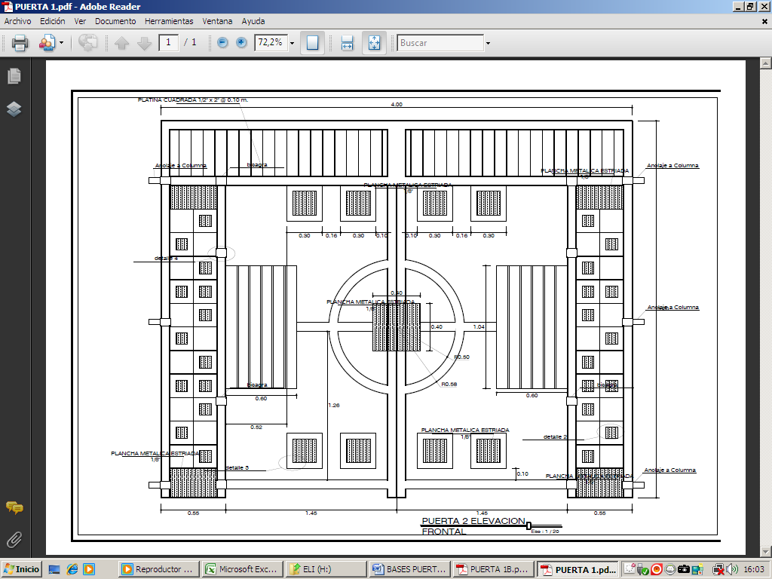

P-1B

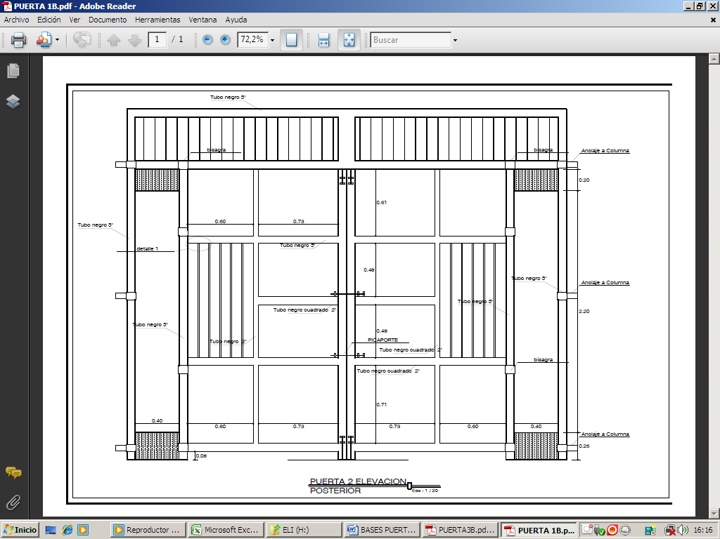
P-2

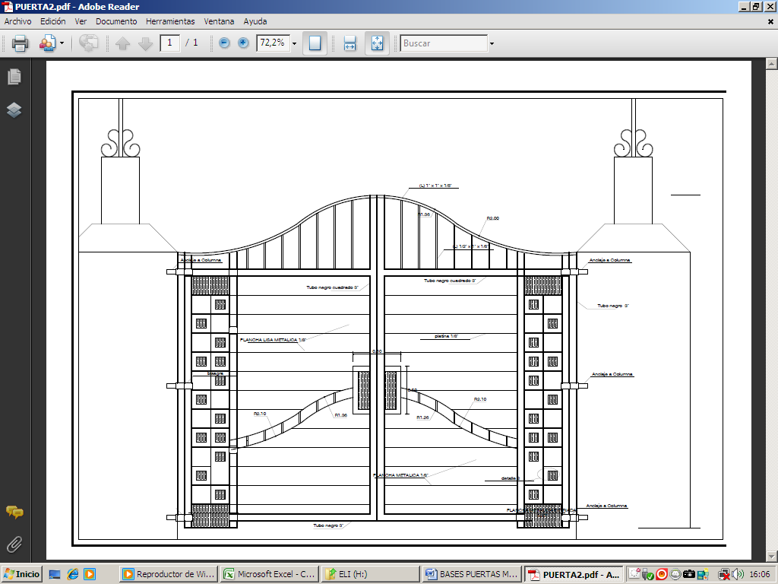
P-2B

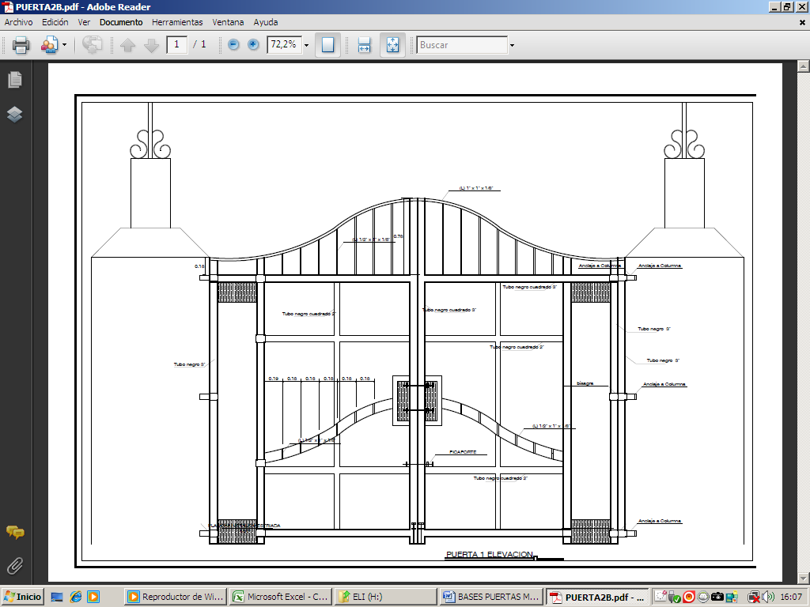

P-3

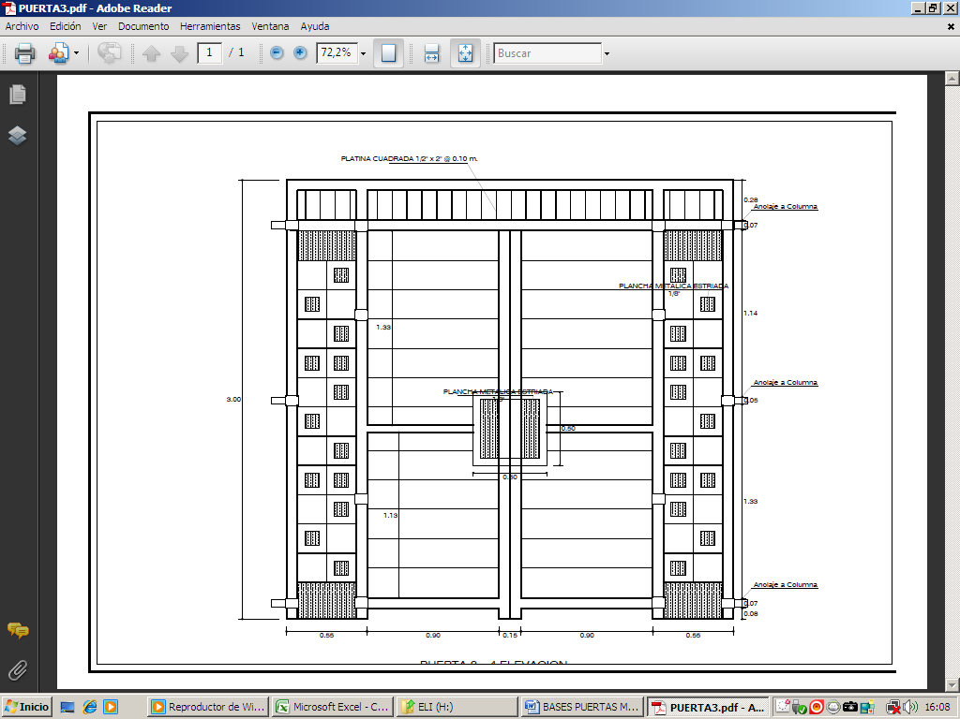
P-3B

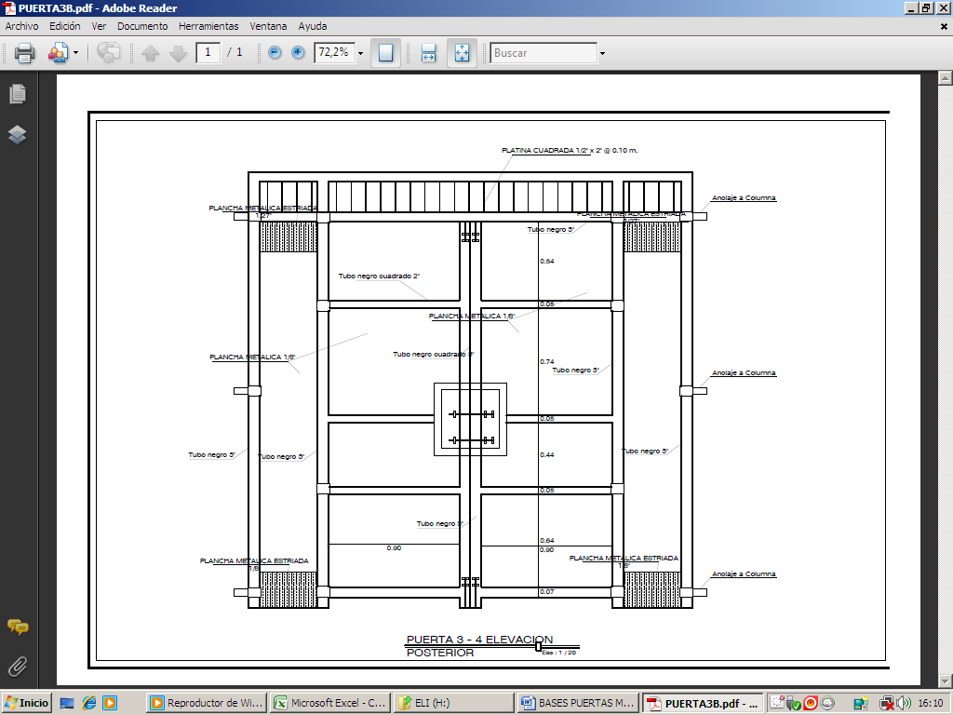

CAPÍTULO IV

CRITERIOS DE EVALUACIÓN

PRIMERA ETAPA: EVALUACIÓN TÉCNICA
(Puntaje Máximo: 100 Puntos)

A. Factor “Plazo de Entrega”  Criterio Puntaje  Ofrece entregar en 15 días calendario 30 puntos  Ofrece entregar en 20 días calendario 25 puntos  Ofrece entregar en 30 días calendario 20 puntos | 30 puntos
B. Factor “Experiencia del postor”  Se calificará considerando el monto facturado acumulado por el postor por la venta de bienes iguales o similares al objeto de la convocatoria puertas Metálicas durante (03) años a la fecha de la presentación de la propuesta, hasta por un monto máximo acumulado equivalente a cinco (05) veces el valor referencial total. Tal experiencia se acreditará mediante contratos y su respectiva conformidad por la venta o suministro efectuados o mediante comprobantes de pago cuya cancelación se acredite documental y fehacientemente. Órdenes de compra, contratos, facturas debidamente canceladas o voucher de depósito, reporte de estado de cuenta.  La experiencia se acreditará con un máximo de veinte (20) contrataciones, sin importar el número de documentos que las sustenten.  La asignación de puntaje, por ejemplo, será de acuerdo al siguiente criterio:  - Monto igual o mayor a 05 veces el valor referencial total 30 puntos  - Monto igual o mayor a 04 veces el valor referencial total  y menor a 05 veces el valor referencial total 25 puntos  - Monto igual o mayor a 03 veces el valor referencial total  y menor a 02 veces el valor referencial total 20 puntos | 30 puntos
C. Factor “Garantía comercial del postor y/o fabricante”  Garantía de 08 Meses a 12 Meses 30 puntos  Garantía menor de 08 Meses 20 puntos | 30 puntos
D. Factor “Cumplimiento de la prestación”  Se evaluará en función al número de certificados o constancias que acrediten que la prestación se efectuó sin incurrir en penalidades, no pudiendo ser mayor a veinte (20) contrataciones. Tales documentos deben referirse a todos los contratos que se presentaron para acreditar la experiencia del postor.  Se utilizará la siguiente fórmula de evaluación:  PCP= PF x CBC  NC  Donde:  Asimismo, el factor será acreditado mediante la presentación de cualquier documento en el que conste o se evidencie que la prestación presentada para acreditar la experiencia fue ejecutada sin penalidades, independientemente de la denominación que tal documento reciba. | 10 puntos
  PCP | = | Puntaje a otorgarse al postor
  PF | = | Puntaje máximo del Factor
  NC | = | Número de contrataciones presentadas para acreditar la experiencia del postor
  CBC | = | Número de constancias de buen cumplimento de la prestación
PUNTAJE TOTAL | 100  PUNTOS

LOS FACTORES DE EVALUACIÓN NO PUEDEN CALIFICAR CON PUNTAJE EL CUMPLIMIENTO DE LOS REQUERIMIENTOS TÉCNICOS MÍNIMOS.

PARA ACCEDER A LA ETAPA DE EVALUACIÓN ECONÓMICA, EL POSTOR DEBERÁ OBTENER UN PUNTAJE TÉCNICO MÍNIMO DE SESENTA (60) PUNTOS.

CAPÍTULO V

PROFORMA DE CONTRATO

NOTA 11:
- Este modelo sólo deberá ser utilizado cuando se opte por la suscripción del contrato o cuando se trate de convocatorias de adjudicaciones de menor cuantía derivadas de desierto de licitaciones públicas y adjudicaciones directas.

- Dependiendo del objeto del contrato, de resultar indispensable la inclusión de cláusulas adicionales a las señaladas en el presente documento, podrá incluirse éstas, las que en ningún caso pueden contemplar disposiciones contrarias a la normativa vigente ni a lo señalado en este capítulo.

Conste por el presente documento, la contratación de ……….., que celebra de una parte ……………………., en adelante LA ENTIDAD, con RUC Nº ………, con domicilio legal en …………, representada por …………, identificado con DNI Nº ……………., y de otra parte ………………......................................, con RUC Nº ……………….., con domicilio legal en ………………..........................., inscrita en la Ficha N° ………. Asiento N° …………. del Registro de Personas Jurídicas de (Ciudad), debidamente representado por su Representante Legal, ……………….........................................., con DNI N° ……………….., según poder inscrito en la Ficha N° ………., Asiento N° ……….. del Registro de Personas Jurídicas de (Ciudad), a quien en adelante se le denominará “EL CONTRATISTA” en los términos y condiciones siguientes:

CLÁUSULA PRIMERA: ANTECEDENTES

Con fecha ……., el Comité Especial/órgano encargado de las contrataciones adjudicó la Buena Pro de la ADJUDICACIÓN DE MENOR CUANTÍA N.º ………………………………. para la contratación de …………………(indicar objeto de contratación), a ……………………… (indicar nombre del ganador de la Buena Pro), cuyos detalles, importes unitarios (en caso de corresponder) y totales, constan en los documentos integrantes del presente contrato.

CLÁUSULA SEGUNDA: OBJETO
……………………….

CLÁUSULA TERCERA: MONTO CONTRACTUAL
El monto total del presente contrato asciende a ………………… a todo costo, incluido IGV, (de corresponder).

Este monto comprende el costo del bien, transporte hasta el punto de entrega, seguros e impuestos, así como todo aquello que sea necesario para la correcta ejecución de la prestación materia del presente contrato.

CLÁUSULA CUARTA: FORMA DE PAGO
LA ENTIDAD se obliga a pagar la contraprestación a EL CONTRATISTA en ………………. (indicar moneda), en el plazo de ……………………… (indicar el plazo en el que la Entidad efectuará el pago), luego de la recepción formal y completa de la documentación correspondiente, según lo establecido en el artículo 181° del Reglamento de la Ley de Contrataciones del Estado, para tal efecto, el responsable de dar la conformidad de la prestación deberá hacerlo en un plazo que no excederá de los diez (10) días de ser estos recibidos.

En caso de retraso en el pago, el contratista tendrá derecho al pago de intereses conforme a lo establecido en el artículo 48º de la Ley, contado desde la oportunidad en el que el pago debió efectuarse.

CLÁUSULA QUINTA: INICIO Y CULMINACIÓN DE LA PRESTACIÓN
El plazo de ejecución de la prestación se extenderá desde …..……… hasta……………………….(deberá indicarse desde cuándo se computa el plazo de ejecución de las obligaciones a cargo del contratista y hasta cuándo se extienden éstas).

CLÁUSULA SEXTA: PARTES INTEGRANTES DEL CONTRATO

El presente contrato está conformado por la oferta ganadora y los documentos derivados del proceso de selección que establezcan obligaciones para las partes.

En el caso que corresponda, consignar lo siguiente:

CLÁUSULA SÉTIMA: GARANTÍAS
EL CONTRATISTA entregó a la suscripción del contrato la respectiva garantía solidaria, irrevocable, incondicional y de realización automática al solo requerimiento, a favor de LA ENTIDAD, por los conceptos, importes y vigencias siguientes:

- Garantía por prestaciones accesorias: S/………………, de ser el caso, …………………., a través de la ………………(Indicar el tipo de garantía) con una vigencia hasta el cumplimiento total de las obligaciones garantizadas.

NOTA 12:
Sólo en el caso de la convocatoria de adjudicaciones de menor cuantía derivadas de Adjudicaciones Directas o Licitaciones Públicas declaradas desiertas, deberá incluirse lo siguiente:

- De fiel cumplimiento del contrato: S/…………………., a través de la …………………(Indicar el tipo de garantía). Cantidad que es equivalente al diez por ciento (10%) del monto del contrato original y tiene una vigencia hasta la conformidad de la recepción de la prestación.

- Garantía por el monto diferencial de la propuesta: S/…………………., de ser el caso, …………………., a través de la …………………(Indicar el tipo de garantía), con una vigencia hasta la conformidad de la recepción de la prestación.

NOTA 13:
En aplicación de lo dispuesto en el Artículo 159º del Reglamento de la Ley de Contrataciones del Estado, en las contrataciones de bienes que conllevan la ejecución de prestaciones accesorias, tales como mantenimiento, reparación o actividades afines, se otorgará una garantía adicional por dicho concepto. La garantía de fiel cumplimiento por prestaciones accesorias se renovará periódicamente hasta el cumplimiento total de las obligaciones garantizadas, no pudiendo eximirse su presentación en ningún caso.

Esta(s) garantía(s) es (son) emitida(s) por una empresa bajo el ámbito de supervisión de la Superintendencia de Banca, Seguros y Administradoras Privadas de Fondos de Pensiones o que estén consideradas en la lista actualizada de bancos extranjeros de primera categoría que periódicamente publica el Banco Central de Reserva del Perú.

La garantía de fiel cumplimiento y, de ser el caso, la garantía por el monto diferencial de la propuesta deberán encontrarse vigentes hasta la conformidad de la recepción de la prestación a cargo de EL CONTRATISTA.

CLÁUSULA OCTAVA: EJECUCIÓN DE GARANTÍAS POR FALTA DE RENOVACIÓN
LA ENTIDAD está facultada para ejecutar las garantías cuando EL CONTRATISTA no cumpliera con renovarlas, conforme a lo dispuesto por el artículo 164º del Reglamento de la Ley de Contrataciones del Estado.

CLÁUSULA NOVENA: CONFORMIDAD DE RECEPCIÓN DE LA PRESTACIÓN
La conformidad de recepción de la prestación se regula por lo dispuesto en el Artículo 176º del Reglamento de la Ley de Contrataciones del Estado.

De existir observaciones se consignarán en el acta respectiva, indicándose claramente el sentido de éstas, dándose al contratista un plazo prudencial para su subsanación, en función a la complejidad del bien. Dicho plazo no podrá ser menor de dos (2) ni mayor de diez (10) días calendario. Si pese al plazo otorgado, el contratista no cumpliese a cabalidad con la subsanación, la Entidad podrá resolver el contrato, sin perjuicio de aplicar las penalidades que correspondan.

Este procedimiento no será aplicable cuando los bienes manifiestamente no cumplan con las características y condiciones ofrecidas, en cuyo caso la Entidad no efectuará la recepción, debiendo considerarse como no ejecutada la prestación, aplicándose las penalidades que correspondan.

CLÁUSULA DÉCIMA: DECLARACIÓN JURADA DEL CONTRATISTA

El contratista declara bajo juramento que se compromete a cumplir las obligaciones derivadas del presente contrato, bajo sanción de quedar inhabilitado para contratar con el Estado en caso de incumplimiento.

CLÁUSULA UNDÉCIMA: RESPONSABILIDAD POR VICIOS OCULTOS

La conformidad de recepción de la prestación por parte de LA ENTIDAD no enerva su derecho a reclamar posteriormente por defectos o vicios ocultos, conforme a lo dispuesto por el artículo 50º de la Ley.

El plazo máximo de responsabilidad del contratista es de ………………(Indicar tiempo en años).

CLÁUSULA DUODÉCIMA: PENALIDADES
Si EL CONTRATISTA incurre en retraso injustificado en la ejecución de las prestaciones objeto del contrato, LA ENTIDAD le aplicará al contratista una penalidad por cada día de atraso, hasta por un monto máximo equivalente al diez por ciento (10%) del monto del contrato vigente o, de ser el caso, del ítem que debió ejecutarse en concordancia con el artículo 165° del Reglamento de la Ley de Contrataciones del Estado. En todos los casos, la penalidad se aplicará automáticamente y se calculará de acuerdo a la siguiente fórmula:

Penalidad Diaria = | 0.10 x Monto
Penalidad Diaria = | F x Plazo en días

Donde:

F = 0.25 para plazos mayores a sesenta (60) días o;
F = 0.40 para plazos menores o iguales a sesenta (60) días.

Cuando se llegue a cubrir el monto máximo de la penalidad, LA ENTIDAD podrá resolver el contrato por incumplimiento.

Esta penalidad será deducida de los pagos a cuenta, del pago final o en la liquidación final; o si fuese necesario se cobrará del monto resultante de la ejecución de las garantías de Fiel Cumplimiento o por el Monto diferencial de la propuesta (de ser el caso).

La justificación por el retraso se sujeta a lo dispuesto por el Código Civil y demás normas concordantes.

CLÁUSULA DÉCIMO TERCERA: RESOLUCIÓN DEL CONTRATO
Cualquiera de las partes podrá resolver el contrato, de conformidad con los artículos 40º, inciso c), y 44º de la Ley, y los artículos 167º y 168º de su Reglamento. De darse el caso, LA ENTIDAD procederá de acuerdo a lo establecido en el artículo 169° del Reglamento de la Ley de Contrataciones del Estado.

CLÁUSULA DÉCIMO CUARTA: RESPONSABILIDAD DEL CONTRATISTA
Sin perjuicio de la indemnización por daño ulterior, las sanciones administrativas y pecuniarias aplicadas a EL CONTRATISTA, no lo eximen de cumplir con las demás obligaciones pactadas ni de las responsabilidades civiles y penales a que hubiere lugar.

CLÁUSULA DÉCIMO QUINTA: MARCO LEGAL DEL CONTRATO
Sólo en lo no previsto en este contrato, en la Ley de Contrataciones del Estado y su Reglamento, en las directivas que emita el OSCE y demás normativa especial que resulte aplicable, se utilizarán las disposiciones pertinentes del Código Civil vigente y demás normas concordantes.

CLÁUSULA DÉCIMO SEXTA: SOLUCIÓN DE CONTROVERSIAS
Cualquiera de las partes tiene el derecho a iniciar el arbitraje administrativo a fin de resolver las controversias que se presenten durante la etapa de ejecución contractual dentro del plazo de caducidad previsto en los artículos 144º, 170, 175º y 177º del Reglamento o, en su defecto, en el artículo 52º de la Ley.

Facultativamente, cualquiera de las partes podrá someter a conciliación la referida controversia, sin perjuicio de recurrir al arbitraje en caso no se llegue a un acuerdo entre ambas, según lo señalado en el artículo 214º del Reglamento de la Ley de Contrataciones del Estado.

El Laudo arbitral emitido es definitivo e inapelable, tiene el valor de cosa juzgada y se ejecuta como una sentencia.

CLÁUSULA DÉCIMO SÉTIMA: FACULTAD DE ELEVAR A ESCRITURA PÚBLICA
Cualquiera de las partes podrá elevar el presente contrato a Escritura Pública corriendo con todos los gastos que demande esta formalidad.

CLÁUSULA DÉCIMO OCTAVA: VERACIDAD DE DOMICILIOS
Las partes contratantes han declarado sus respectivos domicilios en la parte introductoria del presente contrato.

De acuerdo con las Bases, las propuestas técnico y económica y las disposiciones del presente contrato, las partes lo firman por duplicado en señal de conformidad en la ciudad de ………. al …………………………

“LA ENTIDAD” |  | “EL CONTRATISTA”

FORMATOS Y ANEXOS

ANEXO N° 01

DECLARACIÓN JURADA DE DATOS DEL POSTOR

Señores
COMITÉ ESPECIAL
ADJUDICACIÓN DE MENOR CUANTÍA Nº …….
Presente.-

El que se suscribe, ……………………. (o representante Legal de ..................), identificado con DNI Nº ................., R.U.C. Nº ............., con poder inscrito en la localidad de ................ en la Ficha Nº ............ Asiento Nº ..........., DECLARO BAJO JURAMENTO que la siguiente información de mi representada se sujeta a la verdad:

Nombre o Razón Social
Domicilio Legal
RUC |  | Teléfono |  | Fax

Moho,, ……………………………

..........................................................
Firma y sello del Representante Legal
Nombre / Razón social del postor

(*) Cuando se trate de Consorcio, esta declaración jurada será presentada por cada uno de los consorciados.

ANEXO N° 02

DECLARACIÓN JURADA DE CUMPLIMIENTO DE LOS REQUERIMIENTOS
TÉCNICOS MÍNIMOS DEL BIEN CONVOCADO

Señores
COMITÉ ESPECIAL
ADJUDICACIÓN DE MENOR CUANTÍA Nº ……………..
Presente.-

De nuestra consideración:

El que suscribe, ……………………. (postor y/o Representante Legal de ..................), identificado con DNI Nº ................., RUC Nº ............. en calidad de postor, luego de haber examinado los documentos del proceso de la referencia proporcionados por la Entidad ………………….(Municipalidad Provincial Moho), y conocer todas las condiciones existentes, el suscrito ofrece entregar …………………… (Puertas Metálica), de conformidad con dichos documentos y de acuerdo con los Requerimientos Técnicos Mínimos y demás condiciones que se indican en el Capítulo III de la sección específica de las Bases.

En ese sentido, me comprometo a entregar el bien con las características, en la forma y plazo especificados en las Bases.

Moho,, ……………………………

…….………………………….…………………..
Firma y sello del representante legal
Nombre / Razón social del postor

(*) Adicionalmente, puede requerirse la presentación de otros documentos para acreditar el cumplimiento de los Requerimientos Técnicos Mínimos, conforme a lo señalado en el contenido del sobre técnico.

ANEXO N° 03

DECLARACIÓN JURADA
(ART. 42º DEL REGLAMENTO DE LA LEY DE CONTRATACIONES DEL ESTADO)

Señores
COMITÉ ESPECIAL
ADJUDICACIÓN DE MENOR CUANTÍA Nº …..
Presente.-

De nuestra consideración:

El que suscribe …………….. (o representante legal de …………), identificado con DNI Nº ................, con RUC Nº ……………, domiciliado en .........................................., que se presenta como postor de la ADJUDICACIÓN DE MENOR CUANTÍA Nº ………………….., para la CONTRATACIÓN DE ……………………. declaro bajo juramento:

1.- No tengo impedimento para participar en el proceso de selección ni para contratar con el Estado, conforme al Art. 10º de la Ley de Contrataciones del Estado.

2.- Conozco, acepto y me someto a las Bases, condiciones y procedimientos del proceso de selección.

3.- Soy responsable de la veracidad de los documentos e información que presento a efectos del presente proceso de selección.

4.- Me comprometo a mantener mi oferta durante el proceso de selección y a suscribir el contrato, en caso de resultar favorecido con la Buena Pro.

5.- Conozco las sanciones contenidas en la Ley y su Reglamento, así como en la Ley N° 27444, Ley del Procedimiento Administrativo General.

Moho,, ……………………………

………………………….………………………..
Firma y sello del representante legal
Nombre / Razón social del postor

ANEXO N° 04

PROMESA FORMAL DE CONSORCIO
(Sólo para el caso en que un consorcio se presente como postor)

Señores
COMITÉ ESPECIAL
ADJUDICACIÓN DE MENOR CUANTÍA Nº ………….
Presente.-

De nuestra consideración,

Los suscritos declaramos expresamente que hemos convenido en forma irrevocable durante el lapso que dure el proceso de selección, para presentar una propuesta conjunta en la ADJUDICACIÓN DE MENOR CUANTÍA N° ……………………….., responsabilizándonos solidariamente por todas las acciones y omisiones que provengan del citado proceso.

Asimismo, en caso de obtener la buena pro, nos comprometemos a formalizar el contrato de consorcio, de conformidad con lo establecido por el artículo 141º del Reglamento de la Ley de Contrataciones del Estado.

Designamos al Sr. ..................................................................................., identificado con D.N.I. Nº…………………….. como representante legal común del Consorcio, para efectos de participar en todas las etapas del proceso de selección y formalizar la contratación correspondiente. Adicionalmente, fijamos nuestro domicilio legal común en.........................................

OBLIGACIONES DE ……..: % Participación

OBLIGACIONES DE ……: % Participación

Moho,, ……………………………

………………………………………….. …..………………………………….
Nombre, firma, sello y DNI del Nombre, firma, sello y DNI del
Representante Legal empresa 1 Representante Legal empresa 2

ANEXO Nº 05

DECLARACIÓN JURADA SOBRE PLAZO DE ENTREGA

Señores
COMITÉ ESPECIAL
ADJUDICACIÓN DE MENOR CUANTÍA Nº …..
Presente.-

De nuestra consideración,

El que suscribe, don _______ identificado con D.N.I. N° __________, Representante Legal de __________, con RUC Nº ___________, DECLARO BAJO JURAMENTO que mi representada se compromete a entregar los bienes objeto del presente proceso en el plazo de…………………………………….calendario (Indicar el plazo ofertado, ya sea en días, meses o años).

Moho,, ……………………………

……..........................................................
Firma y sello del Representante Legal
Nombre / Razón social del postor

ANEXO N° 06

EXPERIENCIA DEL POSTOR

Señores
COMITÉ ESPECIAL
ADJUDICACIÓN DE MENOR CUANTÍA Nº
Presente.-

El que suscribe..........................................................., con (documento de identidad) N°.............................., Representante Legal de la Empresa..............................................., con RUC. N°..............................., y con Domicilio Legal en......................................................................., detallamos lo siguiente:

Nº | CLIENTE | OBJETO DEL CONTRATO  (a) | N° CONTRATO  O FACTURA | IMPORTE DEL CONTRATO O FACTURA | FECHA DE INICIO Y TÉRMINO
1
2
3
4
5
6
7
8
9
10
 | TOTAL

Moho,, ……………………………

……..........................................................
Firma y sello del Representante Legal
Nombre / Razón social del postor

ANEXO Nº 07

CARTA DE PROPUESTA ECONÓMICA
(MODELO)

Señores
COMITÉ ESPECIAL
ADJUDICACIÓN DE MENOR CUANTÍA Nº …………
Presente.-

De nuestra consideración,

A continuación, hacemos de conocimiento que nuestra propuesta económica es la siguiente:

CANT. | CONCEPTO | PRECIO UNITARIO, TARIFA O PORCENTAJE  (Este rubro deberá incluirse dependiendo del sistema de contratación empleado) | PRECIO TOTAL

La propuesta económica incluye todos los tributos, seguros, transportes, inspecciones, pruebas, y de ser el caso, los costos laborales conforme a la legislación vigente, así como cualquier otro concepto que le sea aplicable y que pueda tener incidencia sobre el costo del bien a contratar.

Moho,, ……………………………

……………………………….…………………..
Firma y sello del representante legal
Nombre / Razón social del postor

Esta disposición sólo deberá ser adicionada cuando se convoque el proceso de selección según relación de ítems.
De acuerdo a lo previsto por el artículo 64º del Reglamento, el acto de presentación de propuestas en una Adjudicación de Menor Cuantía puede ser público o privado, por lo que el Comité Especial sólo deberá incluir las disposiciones que correspondan de acuerdo con la elección efectuada.
Deberá tenerse en cuenta que, de conformidad con lo dispuesto en el artículo 64º del Reglamento, en los actos de presentación de propuestas y otorgamiento de la buena pro se podrá contar con la presencia de un representante del Sistema Nacional de Control, quien participará como veedor y deberá suscribir el acta correspondiente. Asimismo, la inasistencia de dicho representante no viciará el proceso.
En cada caso concreto deberá consignarse la moneda que resulte aplicable.
Luego de efectuada la evaluación técnica, cabe la posibilidad que dicho postor haya obtenido el puntaje necesario para acceder a la evaluación económica únicamente en algunos de los ítems a los que se presentó, por lo que, de acuerdo con el artículo 71º del Reglamento, correspondería devolver las propuestas económicas sin abrir, lo que no resultaría posible si la totalidad de las propuestas económicas del postor se incluyen en un solo sobre. Por tanto, resulta necesario precisar este aspecto.
Este acápite sólo deberá ser incluido en el caso que se trate de una adjudicación de menor cuantía derivada de un proceso de selección desierto.
La inclusión de esta disposición estará sujeta a su implementación en el SEACE.
En caso que la Entidad no consigne dicha opción en las Bases, la notificación deberá realizarse a través de los medios tradicionales.
El monto del valor referencial indicado en esta sección de las Bases no debe diferir del monto del valor referencial consignado en la ficha del proceso en el SEACE. No obstante, de existir contradicción entre estos montos, primará el monto del valor referencial indicado en las Bases aprobadas, sin perjuicio de las acciones que el Titular de la Entidad ejecute en virtud al artículo 58º de la Ley, de ser necesario.
La fuente de financiamiento debe corresponder a aquellas previstas en la Ley de Equilibrio Financiero del Presupuesto del Sector Público del año fiscal en el cual se convoca el proceso de selección.
De acuerdo al artículo 40° del Reglamento este sistema también podrá ser tarifas o porcentajes, lo que deberá ser indicado por la Entidad.
Se debe indicar la modalidad en que se realizará la ejecución del contrato, conforme a lo señalado en el artículo 41º del Reglamento de la Ley de Contrataciones del Estado.
La información del cronograma indicado en las Bases no debe diferir de la información consignada en el cronograma de la ficha del proceso en el SEACE. No obstante, de existir contradicción en esta información, primará el cronograma indicado en la ficha del proceso en el SEACE.
De acuerdo con el artículo 52° del Reglamento, en las adjudicaciones de menor cuantía para bienes y servicios, el registro como participante será gratuito.
Las Entidades, de preferencia, deberán establecer que en el horario de atención al público se efectúe el registro de participantes, de lo contrario, deberán contemplar un horario razonable para ello, de conformidad con la normativa de la materia, de modo que se fomente la mayor participación de postores, en concordancia con el Principio de Libre Concurrencia y Competencia.
Las entidades deberán establecer que el acto de presentación de propuestas se realice en un horario razonable para su adecuado desarrollo, de conformidad con la normativa de la materia, de modo que se fomente la mayor participación de postores, en concordancia con el Principio de Libre Concurrencia y Competencia.
De acuerdo con el artículo 63º del Reglamento, la propuesta técnica se presentará en original y en el número de copias requerido en las Bases, el que no podrá exceder de la cantidad de miembros que conforman el Comité Especial.
La omisión del índice no descalifica la propuesta, ya que su presentación no tiene incidencia en el objeto de la convocatoria.
La Entidad deberá precisar si solo bastará la presentación de una declaración jurada para acreditar el cumplimiento de los requerimientos técnicos mínimos o, si será necesario que lo declarado se encuentre respaldado con la presentación de algún otro documento, en cuyo caso, deberá precisarse dicha información en este literal. En este último caso, debe tenerse en cuenta que podrá solicitarse documentos tales como formatos, certificados, constancias o cualquier otro que sea necesario para acreditar los requerimientos técnicos mínimos, siempre en concordancia con el expediente de contratación y en observancia de los Principios de Economía, de Libre Concurrencia y Competencia y de Trato Justo e Igualitario establecidos en el artículo 4º de la Ley de Contrataciones del Estado.
En este documento se encuentra incluida la declaración jurada sobre el compromiso de mantener vigente la oferta del postor hasta la suscripción del contrato, conforme a lo requerido por el artículo 157º del Reglamento.
De acuerdo con el artículo 63º del Reglamento la propuesta económica solo se presentará en original.
Cada Entidad deberá definir si solo requerirá de la presentación de estos documentos o adicionar algún otro.
Dependiendo de la complejidad del objeto de convocatoria, el Comité Especial podrá incrementar o disminuir los rangos de evaluación e indicar cuáles son los parámetros en cada rango. Asimismo, podrá cambiar el criterio de evaluación, asignando puntaje, por ejemplo, en forma directa o inversamente proporcional.
No puede establecerse como único parámetro de evaluación la asignación del máximo puntaje a montos facturados mayores a cinco (5) veces el valor referencial del proceso.
Deberá indicarse si es el Comité Especial o el órgano encargado de las contrataciones quien estuvo a cargo de la selección del proveedor.
En cada caso concreto, dependiendo de la naturaleza del contrato, podrá adicionarse la información que resulte pertinente a efectos de generar el pago.
Esta cláusula sólo deberá ser incluida en los contratos que se suscriban en las adjudicaciones de menor cuantía derivadas de desierto de una licitación pública o adjudicaciones directas.
De manera excepcional, en aquellos contratos que tengan una vigencia superior a un (1) año, previamente a la suscripción del contrato, las Entidades podrán aceptar que el ganador de la Buena Pro presente la garantía de fiel cumplimiento y de ser el caso, la garantía por el monto diferencial de la propuesta, con una vigencia de un (1) año, con el compromiso de renovar su vigencia hasta la conformidad de la recepción de la prestación.
Esta cláusula sólo deberá ser incluida en los contratos que se suscriban en las adjudicaciones de menor cuantía derivadas de desierto de licitaciones públicas o adjudicaciones directas.
Deberá considerarse las penalidades que se hubieran establecido al amparo del artículo 166º del Reglamento de la Ley de Contrataciones del Estado.
De conformidad con los artículos 216º y 217º del Reglamento, podrá adicionarse la información que resulte necesaria para resolver las controversias que se susciten durante la ejecución contractual. Por ejemplo, podría indicarse si la controversia será resuelta por un tribunal arbitral o un árbitro único.
Cuando el proceso se convoque a suma alzada, únicamente deberá requerirse que la propuesta económica contenga el monto total de la oferta, sin perjuicio de solicitar en las Bases que el postor adjudicado presente la estructura de costos o detalle de precios unitarios para la formalización del contrato.

